江苏省2011—2012学年度第一学期
高二生物练习 2011.10
本试卷分第Ⅰ卷（选择题）和第Ⅱ卷（非选择题）两部分，全卷满分为120分，考试时间100分钟。
第Ⅰ卷（选择题 共55分）
- 单项选择题：本题包括20小题，每小题2分，共40分。每题只有一个选项符合题意。请将答案填在答题卡上。
1、手脚皮肤磨出的水泡，其中的浅黄色的液体来源于
A. 组织液 B. 血浆 C. 淋巴 D.血清
2、长期营养不良，血浆蛋白降低，会引起水肿，这是因为
A．血浆渗入组织液的速度降低 B．组织液回渗速率降低
C．淋巴生成率降低 D．淋巴循环受阻
3、下列有关稳态生理意义的叙述，错误的是
A．稳态有利于酶促反应的正常进行
B．稳态是机体进行正常生命活动的必要条件
C．当稳态遭到破坏时，可导致疾病的发生
D．当血液pＨ发生波动时，人一定会发生疾病
4、内环境中的氧进入组织细胞并用于有氧呼吸至少要通过几层磷脂分子
A．2层 B．4层 C．6层 D．8层
5、胃肠中的液体属于
A．机体外环境 B．机体内环境 C．细胞外液 D．细胞内液
6、在下列物质或过程中，不会在人体内环境中出现的是
①血红蛋白 ②葡萄糖 ③葡萄糖分解产生丙酮酸和还原氢 ④二氧化碳
⑤蛋白质分解成氨基酸 ⑥甲状腺激素的运输 ⑦乙酰胆碱 ⑧尿素 ⑨维生素
A．②③④⑥ B．①③⑤ C．①③⑦ D．③⑤⑥⑧⑨
7、在一宗交通事故中，某人大脑受伤，不能说话但能听懂别人的话，写字和看书看报，那么受损的部位是
A．运动语言中枢 B．躯体运动中枢 C．听觉语言中枢 D．视觉语言中枢
8、给某人踝关节处注入局部麻醉药，此处暂时失去了痛觉，但还能运动，该局部麻醉药作用的结构是
A．神经中枢 B．突触 C．感受器和传入神经 D．传出神经和效应器

9、婴幼儿经常尿床，但随着年龄的增长，这种现象会明显减少。以上现象说明
A．脊髓的生理活动受控于大脑皮层
B．婴幼儿排尿反射的传入神经兴奋只达到脊髓
C．婴幼儿排尿不属于神经反射活动
D．婴幼儿在夜间产生的尿液较白天多
10、下丘脑在机体稳态调节中的作用主要包括以下4个方面，其中错误的是
A．感觉：下丘脑的渗透压感受器可感受机体渗透压升高
B．分泌：下丘脑分泌抗利尿激素；在外环境温度低时分泌促甲状腺激素
C．调节：下丘脑是体温调节中枢、血糖调节中枢、渗透压调节中枢
D．传导：下丘脑可传导渗透压感受器产生的兴奋至大脑皮层，使人产生渴觉
11、人进入青春期后，在身体的形态、机能等方面都有显著的变化，发生这些变化主要与下列哪种激素有关？
①胰岛素 ②生长素 ③性激素 ④胸腺激素 ⑤甲状腺激素 ⑥肾上腺皮质激素⑦生长激素
A．①②③ B．②③④ C．③⑤⑦ D．④⑤⑥⑦
12、大面积烧伤病人由于严重脱水，使血钾升高，细胞外液渗透压升高，此时血液中
A．抗利尿激素浓度增加，醛固酮浓度减少
B．抗利尿激素浓度减少，醛固酮浓度增加
C．抗利尿激素浓度增加，醛固酮浓度增加
D．抗利尿激素浓度减少，醛固酮浓度减少
13、下图是分泌细胞分泌的某种物质与靶细胞结合的示意图，据图判断下列叙述正确的是
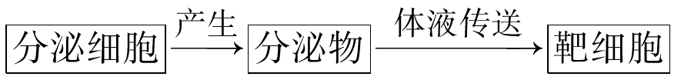
A．分泌细胞产生的分泌物能与靶细胞相互结合的原因是靶细胞膜上有载体蛋白
B．如果分泌细胞为甲状腺细胞，那么靶细胞可能为垂体细胞
C．如果分泌细胞是垂体细胞，那么此时的靶细胞不可能是性腺细胞
D．如果分泌细胞产生的分泌物为胰高血糖素，则靶细胞可以为肌肉细胞
14、关于抗体的产生、特性和作用等的叙述，错误的是
A．抗毒素是抗体 B．抗体都能被蛋白酶分解
C．淋巴细胞都能产生抗体 D．抗体在某些特殊情况下会对自身成分起免疫反应
15、某国为了防止在战争中敌方使用生物武器，对所有参战人员都接种了天花病毒疫苗，以提高特异性免疫能力。以下关于该免疫的叙述，不正确的是
A．该免疫属细胞免疫，无体液免疫
B．抗原可由T细胞呈递给B细胞
C．只有形成记忆细胞，再遇到天花病毒时才能增殖、分化形成大量的效应细胞
D．效应T细胞可引起靶细胞渗透压改变而导致其裂解死亡
16、医生给一位肾功能衰竭的病人移植了一个健康的肾脏，尽管医生的手术做得很成功，但是几周以后，这个移植的肾脏仍然坏死了，这是人体免疫反应造成的，在这个免疫反应中，移植的肾属于
A．病原体 B．吞噬体 C．抗原 D．抗体
17、⑴流感病毒侵入人体时，有时可作用于红细胞，使红细胞成为靶细胞，导致体内产生抗红细胞抗体，这种抗体也可对正常红细胞发生作用，引起红细胞裂解，称为溶血性贫血；⑵美国有一免疫功能异常的儿童，不能接触任何病原体。少量病菌亦可导致严重发病；⑶某人一吃海鲜就出现严重的腹泻。它们依次属于： ①过敏反应 ②自身免疫病 ③免疫缺陷病
A．②③① B．①③② C．①②③ D．③①②
18、心理学家研究发现，轻松和愉快会使T细胞提高对病毒、肿瘤的监控，间接引起抗体生成能力的升高。这表明不健康的心态会导致
A．细胞免疫提高，体液免疫降低 B．细胞免疫降低，体液免疫提高
C．细胞免疫提高，体液免疫提高 D．细胞免疫降低，体液免疫降低
19、艾滋病已成为威胁人类健康的一大杀手。下列有关艾滋病的说法正确的是
A．HIV主要由DNA、RNA 和蛋白质构成，但没有核糖体
B．获得性免疫缺陷病就是指艾滋病
C．HIV主要攻击人体内的T细胞
D．HIV可以通过和艾滋病人握手传播
20、下列各项中，不属于过敏反应特点的是
A．组织胺等物质的释放直接引起相关的症状 B．发作迅速、反应强烈、消退较快
C．有明显的遗传倾向和个性差异 D．由机体初次接触过敏原刺激引起
- 多项选择题：本题包括5小题，每小题3分，共15分。每题有不止一个选项符合题意。每题全选对得3分，其他情况不得分。
21、内环境稳态的维持要依靠机体的调节，但外界环境也会影响稳态，下列哪些事实都支持这一观点
A．夏天长期呆在空调房间容易引起“空调病”
B．有人到青藏高原后会头疼乏力、血压升高
C．一人屏息段时间后，呼吸运动会明显加强
D．长期处于高温环境可能会引起“中暑”
22、下列有关血糖调节的叙述，正确的是
A．胰岛A细胞分泌的胰高血糖素促进糖原的分解
B．胰岛素降低血糖浓度的原理是切断血糖的来源
C．血糖浓度与细胞吸收和利用葡萄糖的速率无关
D．肝脏是调节血糖浓度过程中的重要的器官
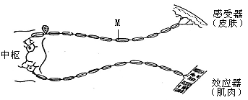23、下图的反射弧中，在M点处给予一定强度的电剌激，结果是
A．兴奋只向 效应器方向传递
B．可使效应器发生反应
C．可使感受器产生兴奋
D．可在大脑皮层产生感觉
24、吞噬细胞参与
A.非特异性免疫 B.体液免疫 C.细胞免疫 D.合成并分泌抗体
25、下表为我国初生幼儿计划免疫的部分列表，可以发现多数疫苗要多次接种，原因是

儿童月（年）龄 | 应接种的疫苗 | 接种方式 | 预防疾病
出生时 | 卡介苗 | 皮内注射 | 结核病
出生时 | 乙肝疫苗第一次 | 肌肉注射 | 乙型肝炎
1个月时 | 乙肝疫苗第二次 | 肌肉注射 | 乙型肝炎
2个月时 | 脊髓灰质炎三价混合疫苗第一次 | 口服 | 脊髓灰质炎
3个月时 | 脊髓灰质炎三价混合疫苗第二次 | 口服 | 脊髓灰质炎
3个月时 | 百白破混合制剂第一次 | 肌肉注射 | 百日咳、白喉、破伤风
A. 病原会发生变异，使得接种的疫苗失去效果
B.多次接种疫苗能够提高人体中抗体和记忆细胞的水平
C.疫苗在人体中诱发产生的抗体和记忆细胞存在时间是有限的
D.因为人的体质不同，一次接种不一定能够产生有效的抗体和记忆细胞

第Ⅱ卷 （非选择题 共65分）
高二___________ 姓名_____________ 学号
………………密……………封……………线……………内……………不……………要……………答……………题………………
二、非选择题
26、（9分）下图为人体细胞与内环境的物质交换示意图，请据图回答下列问题：
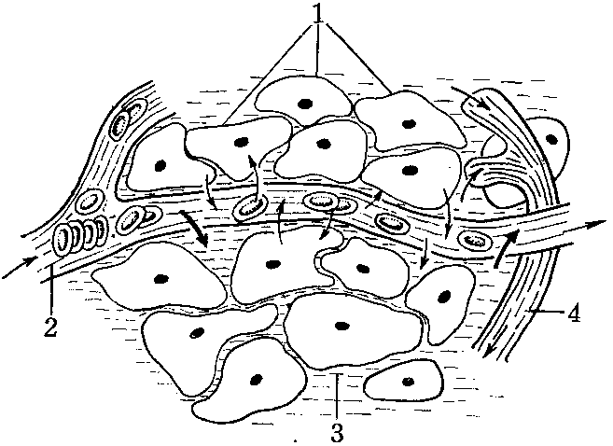
（1）组成人体内环境的液体有（填标号） ；
（2）图中[1]的直接内环境是[ ] ；
（3）在正常情况下，图中 中的CO₂浓度最高。
（4）［2］是内环境的重要组成部分，［2］内有“缓冲物质”使pH保持在7.35~7.45之间，每一对缓冲物质都是由一种 和相应的一种 组成。
（5）所谓溶液渗透压，是指 。溶液渗透压的大小取决于溶液中溶质微粒 （大小或多少），呈 比。 内环境中蛋白质的含量对 的渗透压影响较大。
27、（9分）下图为人体体温调节示意图，请据图回答：

（1）骨骼肌通过呼吸作用实现产热过程，其反应式是 ___________________________ （2）导致体内代谢活动增强的调节途径是________________________________，结果是肾上素分泌增加→代谢活动增加→产生热量。
下丘脑体温调节中枢（F）
产热部位（A）
散热部位（B）
立毛肌
骨骼肌
内脏
汗腺
皮肤血管
深部温度（C）
皮肤（D）
外界温度
温度感受器（E）
（3）在何种环境条件下，A、B两种装置同时发挥作用？_______________________，其结果是________________________________。
（4）在何种环境条件下，只有B装置发挥作用？_____________________________，此时的体温调节机制是___________________________________________________
_______________________________________________________________________。
（5）为长期处于高温、高湿的环境条件下，图中[ ]的____________________发生障碍，使人体表现为_________。
28、（6分）下表中是人体肾单位中某些相关物质的相对含量，样品A ~ E的来源及组成成分含量见下图：
 | A | B | C | D | E
水 | 90.9 | 98.0 | 96.0 | 91.0 | 97.5
尿素 | 0.03 | 0.03 | 1.20 | 0.01 | 2.00
无机盐 | 0.35 | 0.70 | 0.60 | 0.30 | 0.50
葡萄糖 | 0.55 | 0.10 | 0 | 0.55 | 0
蛋白质 | 7.00 | 0 | 0 | 7.00 | 0
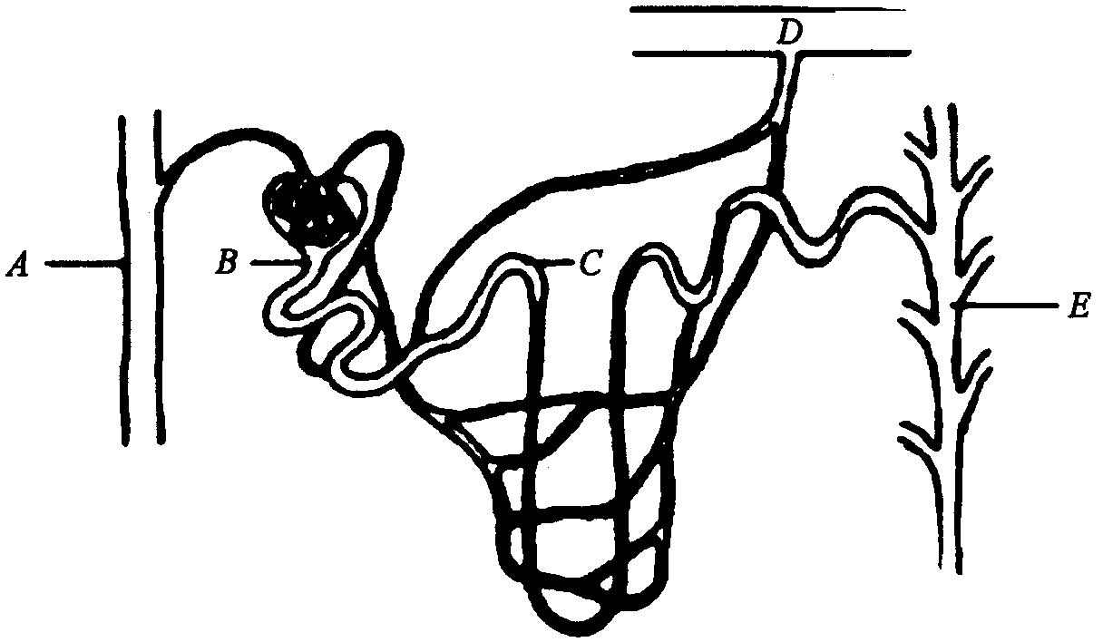
（1）在结构A ~ E中，其中的体液属于血液的是_______ _______________。
（2）A处蛋白质浓度高于B处的原因是______________________________。B处葡萄糖浓度高于C处的原因是_____________
__________________；C处尿素浓度高于B处的原因是________________。
（3）如果E处发现了葡萄糖，说明
_______________________________，可能的原因是_______________________________。
29、（4分）为探究血糖调节的影响因素，设计如下实验流程。实验中5只家兔的注射剂量和生理指标均按单位体重计算。据图回答：
无症状
低血糖症
空腹家兔
称重编号
⑤号生理盐水
③号肾上腺素
④号胰高血糖素
①号生理盐水
②—⑤号胰岛素
首次
注射
②号葡萄糖溶液
观察并记录现象
二次
注射
（1）实验中起对照作用的是 号家兔。（2分）
（2）二次注射后，低血糖症状最先得到缓解的是 号家兔；若②号家兔出现糖尿，则该兔的尿量将会 。
30、 （7分）回答有关免疫的问题：
资料（一）：2006年11月以来，日本、新加坡、意
大利等地相继发生了诺瓦克病毒集体感染事件，近日广
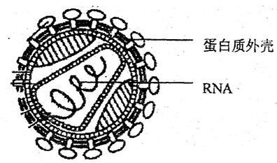
州也出现诺瓦克病毒感染者，广州市疾病预防控制中心
有关人士说，今年广州诺瓦病毒性胃肠炎疫情以散发病
例为主，不必恐慌。
资料（二）：据研究表明，SARS病毒（如右图所示）
是一种单链RNA病毒，其基因组RNA自身即可发挥翻译
模板的作用。临床选用抗SARS病毒药物主要是抗RNA病毒或广谱抗病毒药。目前预防和治疗SARS可以有多条途径，如：注射球蛋白像每年秋末冬初预防流感一样来预防；重组干扰素（淋巴因子中的一种）用于临床预防、治疗SARS等。最新研究结果是以SARS康复病人血液为基础而构建的基因工程单克隆抗体基因库已在上海建成，单克隆抗体可用于SARS的预防与治疗，免除直接用SARS康复病人的血清治疗SARS所可有带来的隐患。
高二___________ 姓名_____________ 学号
………………密……………封……………线……………内……………不……………要……………答……………题………………
（1）在免疫学上，诺瓦克病毒、干扰素分别属于 、 。
（2）诺瓦克或SARS病毒首次进入人体后，人体会产生免疫反应，以对抗病毒对人体的破坏作用，参与上述人体反应的细胞有
（3）当SARS再次流行时，康复的SARS患者可能不再患病或者被传染上，症状也比较轻，
康复得比较快，其原因最可能是
（4）SARS的外壳是在 上合成的，试写出这一过程包含的
信息流图解： 。
（5）一些免疫抑制剂，如类固醇、环孢霉素A等，可以使T细胞的增殖受阻，从而使免疫系统暂时处于无应答或弱应答状态；这些药物的运用，使心脏移植的5年生存率提高
到80%左右，肾移植的5年成活率可达90%以上，肝移植的5年成活率在60%左右。分析上述材料说明 。
31．(10分)下图表示人和高等动物神经调节与体液调节之间的关系。请据图回答：
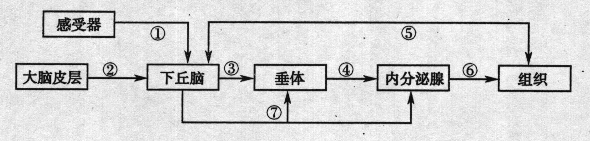
（1）①⑦在反射弧中分别表示的结构是 和 。
（2）当图中的感受器受到寒冷的刺激时，图中作为效应器的内分泌腺是 。垂体受到来自 分泌的促甲状腺释放激素刺激，合成分泌某种激素，这种激素刺激该内分泌腺合成并分泌 ，促进新陈代谢，以使机体抵御寒冷。
（3）当图中感受器感受到血糖含量降低时，图中的内分泌腺为 和 ，
它们分别分泌 和 。
（4）图中表示神经系统和内分泌系统之间的关系是 。
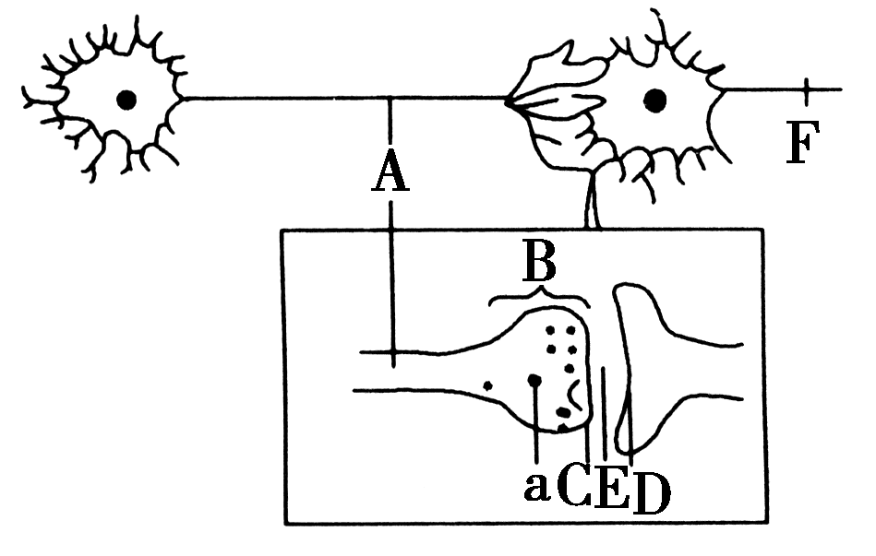
32、（13分）如右图所示是相邻的两个神经元，据图回答：
（1）两个神经元相接触的部位叫做________。其结构如图中方框内所示，神经元[A]________的末端膨大成[B]________，它的顶端[C]叫做________。[C]与[D]之间的[E]部位叫________。[a]________能释放________进入[E]，使兴奋从一个神经元传递到另一个神经元。
（2）静息时，神经纤维的细胞膜内外的电位表现为________，当神经元受刺激产生兴奋时，兴奋部位Na离子 （内或外）流，因而与未兴奋部位间形成了________，从而形成________，使兴奋得以传导。
（3）兴奋只能从一个神经元的________传递给另一个神经元 _______ 。
33．（7分）为探索甲状腺激素对代谢的影响。设计如下实验：
实验目的（略）
实验材料：雄性小白鼠20只，鼠笼、鼠饮水器、灌胃管，5mg/mL甲状腺激素溶液，0.9%NaCL溶液，1000mL广口瓶
实验步骤：第一步：将健康雄性小白鼠按体重均匀分为给药组和对照组，每组10只，实验室温度保持在23℃左右。
第二步：给药组小白鼠，每只每次用灌胃法饲给5mg/mL甲状腺激素溶液1mL，每日2次，连续用药5天。对照组小白鼠，每只每次依上法饲给1mL0.9%NaCL溶液。
第三步：5天后，将每只小白鼠分别放入容积1000 mL的广口瓶中，把瓶口密封后，立即观察小白鼠的活动，并记录其存活时间。最后汇总全组动物的实验结果，计算平均存活时间，并与对照组进行比较。
根据以上实验步骤，完成下列问题
（1）设计一张观察实验结果的记录表：

（2）预测实验结果及分析实验结果：
① 。
② 。
③ 。
（3）将实验动物在5天后放入密闭的广口瓶中的目的是
。
（4）如果将实验室温度提高到30℃，对给药组小白鼠的影响是
。

高二生物练习参考答案 2011.10
1 | 2 | 3 | 4 | 5 | 6 | 7 | 8 | 9 | 10 | 11 | 12 | 13 | 14 | 15
A | B | D | C | A | B | A | C | A | B | C | C | B | C | A
16 | 17 | 18 | 19 | 20 | 21 | 22 | 23 | 24 | 25
C | A | D | C | D | ABD | AD | BD | ABC | BCD
26、（9分）（1）2 3 4 （2）3 组织液 （3）1 细胞内液 （4） 弱酸 强碱盐 （5）溶液中溶质颗粒对溶剂分子的吸引力 多少 正 2 血浆
27、（9分）（1）
（2）外界低温→D→E→F→A（3）为处于寒冷环境中时 产热量增加，散热量减少
（4）为处于炎热环境中时 皮肤里的温觉感受器接受刺激将兴奋传入下丘脑的体温调节中枢，通过中枢的调节，使皮肤血管舒张，血流量增大，也使汗液的分泌增多，从而使散热量增加 （5）B 散热过程 中暑
28．（6分）（1）A和D （2）蛋白质分子量大，不能通过肾小球滤过进入原尿 C处葡萄糖一部分被重吸收，而B处没有 由于水分大量被重吸收故而尿素的浓度升高；（3）糖尿病或肾小管病变；因为糖尿病的症状之一是尿中含有葡萄糖，如果肾小管重吸收功能发生障碍，不能将原尿中的葡萄糖全部重吸收回血液，也会使尿液中含有葡萄糖；
29、（4分）⑴①和⑤（2分） （2）② 增加
30、（7分）（1）抗原 淋巴因子
（2）吞噬细胞、T淋巴细胞、B淋巴细胞、致敏T细胞、效应B细胞（或浆细胞）
（3）康复的SARS患者的血清中有可以杀死SARS病毒的抗体和记忆细胞
翻译
（4）人体细胞的核糖体 RNA 蛋白质
（5）免疫抑制剂的运用，能提高器官移植的成活率。
31、（10分）⑴ 传入神经 传出神经 ⑵ （肾上腺）甲状腺 下丘脑 甲状腺素⑶ 肾上腺 胰岛 肾上腺素 胰高血糖素 ⑷ 神经系统控制内分泌系统的活动
32、（13分） （1）突触 轴突 突触小体 突触前膜 突触间隙 突触小泡 递质 （2）外正内负 内 电位差 局部电流 （3）轴突 树突或细胞体
33、（7分）（1）
项目 | 实验组 |  |  |  |  |  |  |  |  |  | 对照组
项目 | 1 | 2 | 3 | 4 | 5 | 6 | 7 | 8 | 9 | 10 | 1 | 2 | 3 | 4 | 5 | 6 | 7 | 8 | 9 | 10
存活时间
平均存活时间
（2）①实验组平均存活时间与对照组无差异，说明甲状腺激素对代谢无影响。
②实验组平均存活时间比对照组短，说明甲状腺激素对代谢有促进作用。
③实验组平均存活时间比对照组长，说明甲状腺激素对代谢有抑制作用。
（3）检查实验动物对缺氧的敏感性（或检查实验动物对缺氧环境的忍耐性）
（4）实验动物存活时间更短

()

